# 答辩后修改说明

## 数据库修改

数据库增加了两个表：

职位表（position）

用于存放导师用户可选职位

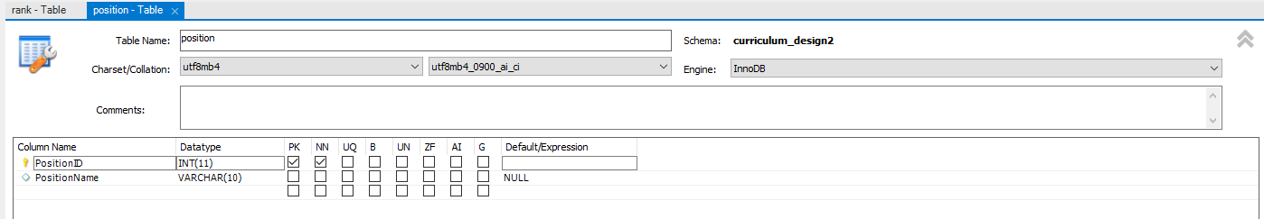

职称表（rank）

用于存放导师用户可选职称

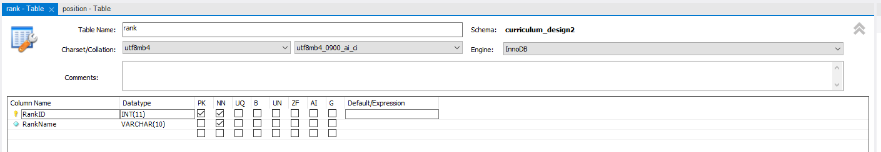

## 添加功能

管理员用户添加了两个用户导入功能

管理员可以上传excel表格，后台从表格文件读取数据将用户导入数据库

**导入学生功能**

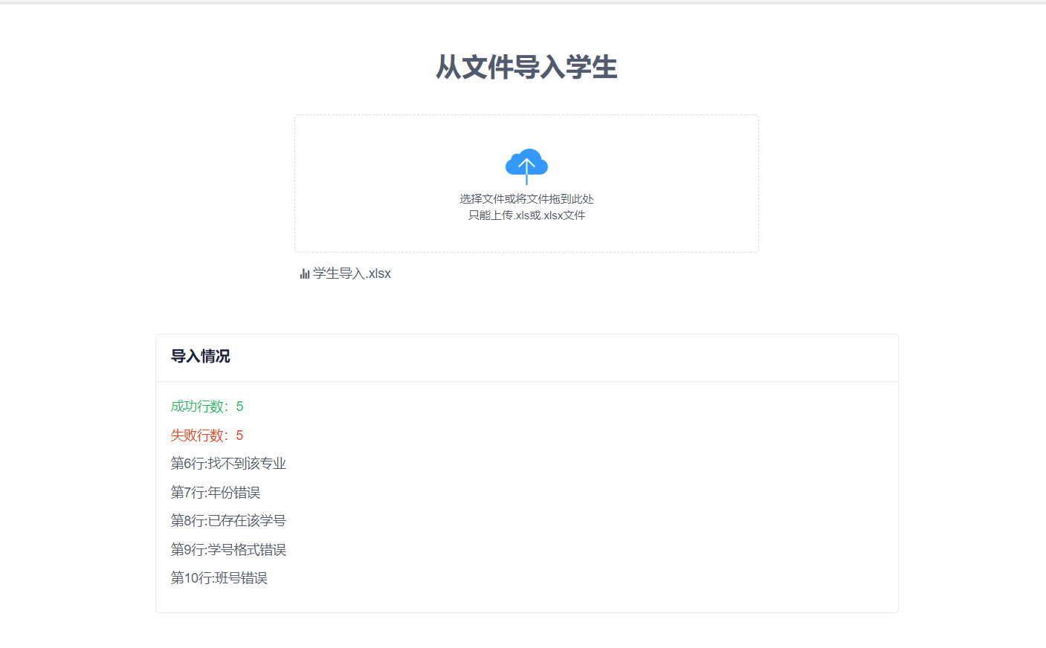

**导入导师功能**

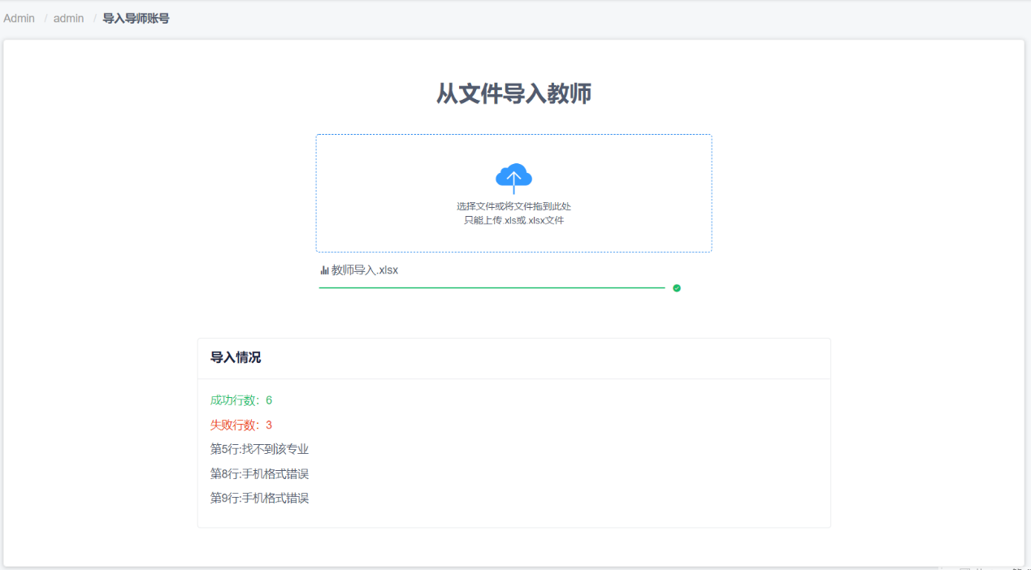

## 修复数据校验

管理员添加教师时邮箱验证的修复

